Mavzu : Tashkilitda majlislar xonasini oldindan band qilish dasturiy taminotini loyihalash

Loyiha maqsadi :

Tashkilitda majlislar xonasini oldindan band qilish,

Xodimlarga qulaylik yaratish, Vaqtni to’g’ri taqsimlash

Qo’llanilish sohasi va sohaga qo’shadigan hissasi:

Majlislar , yig’ilishlar uyishtiriladigan har qanday bino , tashkilotda qo’llash mumkin .

Xissasi : Ovoragarchilikni oldini oladi , behuda sarsongarchilikni oldini oladi .

Loyiha uchun zarur instrument , jihoz ,asbob-uskuna va h.k lar :

Kompyuter,telefon ,internetdan tarmog’i, Server

Loyihaga raqobatdosh boshqa loyihalardan farqi , afzallik va kamchiliklari :

Foydalanishga qulay , Qulay interseys , ko’p foydalanuvchilar bilan ishaly olish

Loyihada qo’llaniladigan texnologiya , dasturlash muhiti :

AJAX (Asynchronous Javascript and XML ) –server bilan dinamik aloqani tiklash uchun ,

API (**Application Programming Interface) – y**ani server qismini mikro-servis qilib yaratamiz ,bu kopmyuter(Desctop ) ,telefon uchun(Android , IOS) , WEB ilova ( namuna.html ) ilovalarga integratsiya uchun qulaylik yaratadi . AJAX va API orqali klient tomonidan so’rovlar soddalashadi va dinamikligini taminlaydi .

Server xizmatlari turli dasturlash tillari uchun :

Python

$1.99

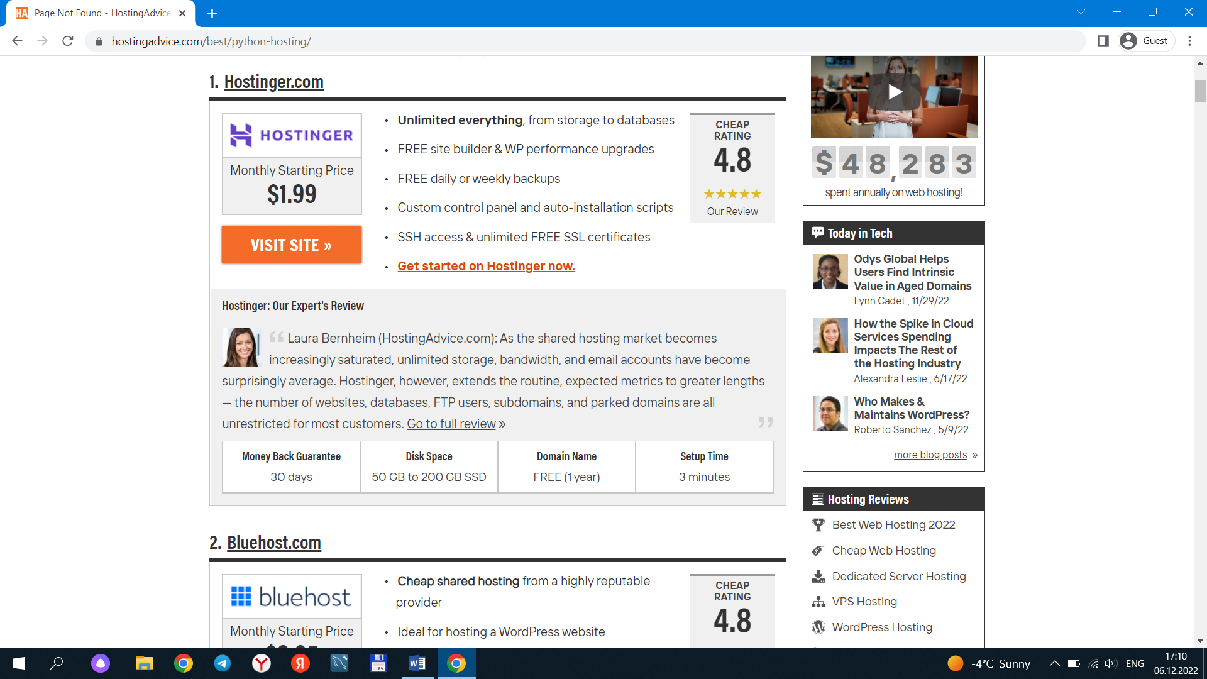

Php

$2.95

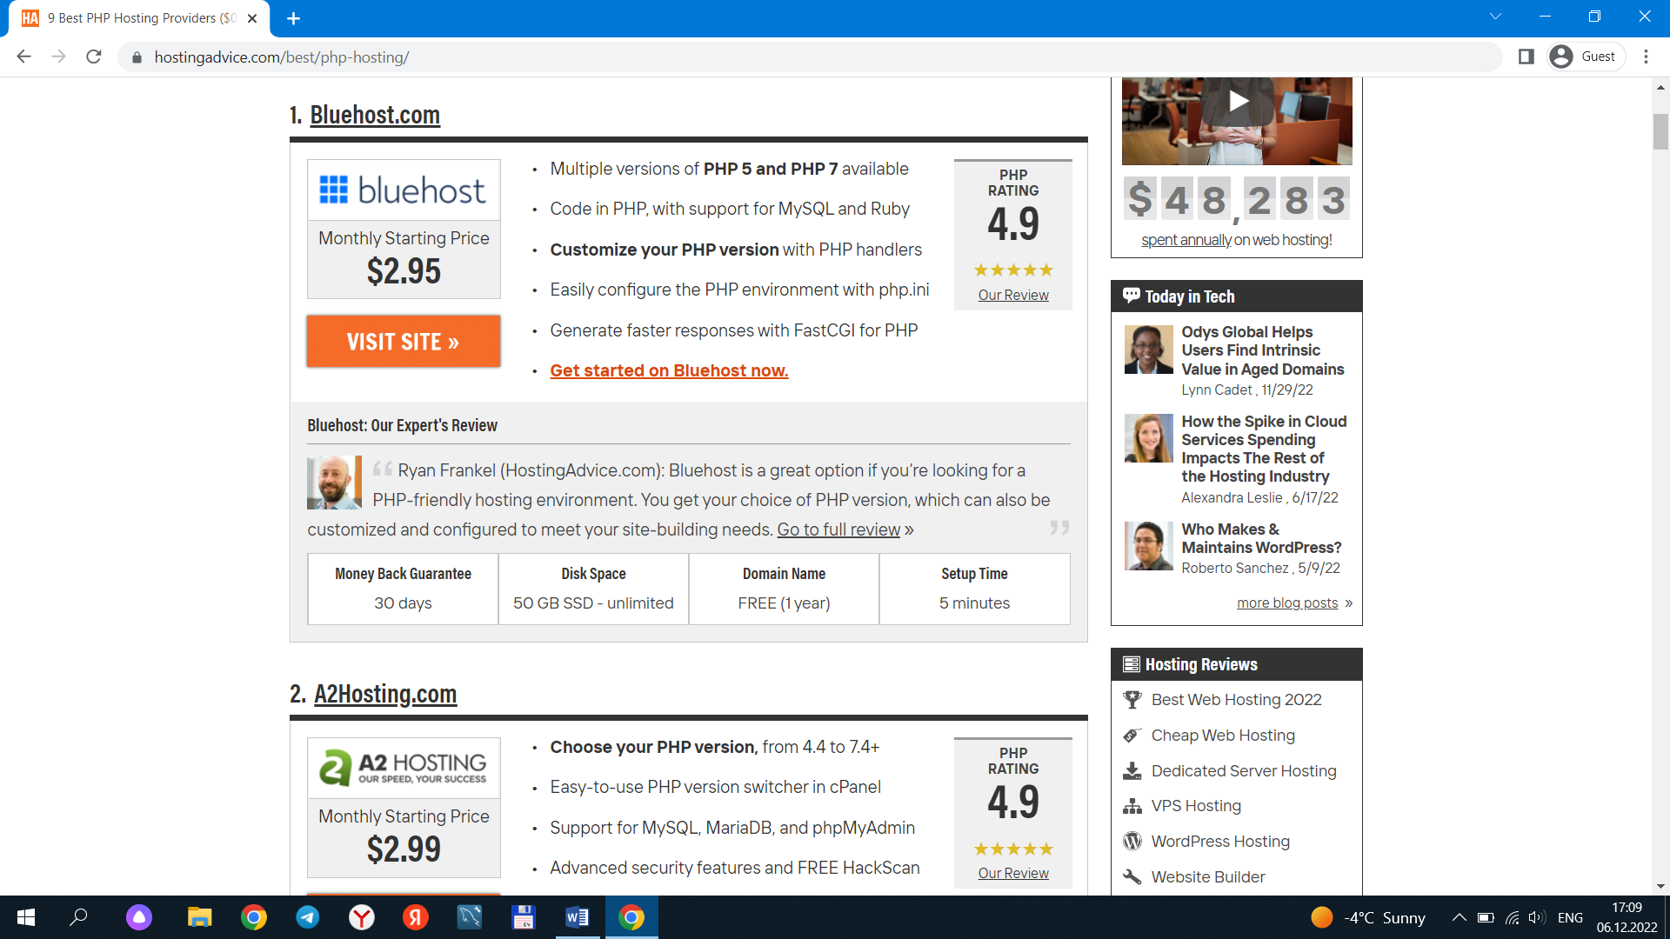

Java

$17.99

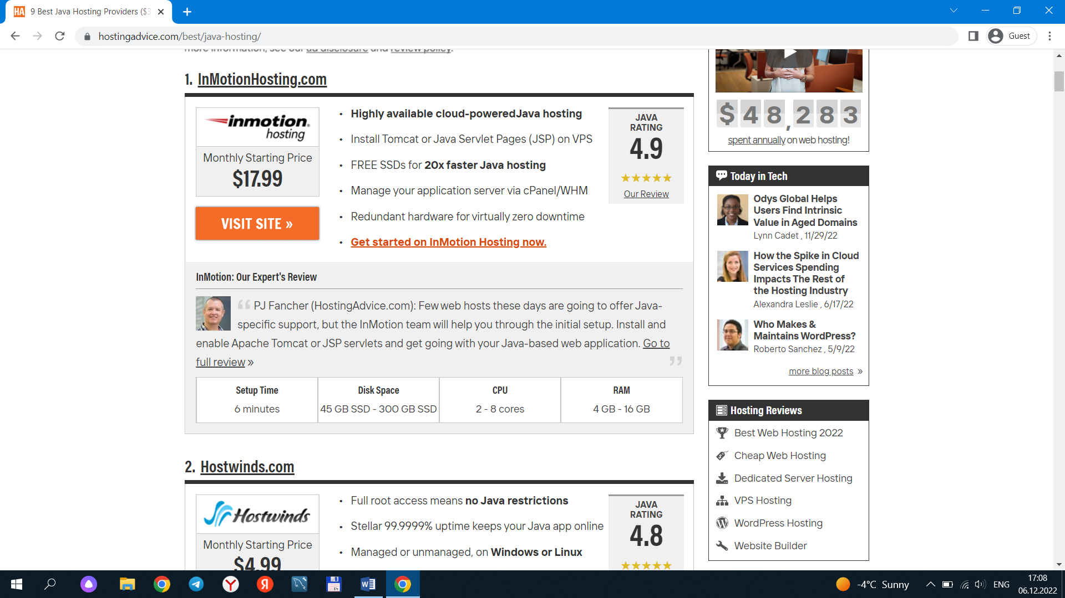

Texnik topshiriq:

Tizimdan foydalanuvchilar :

1. Majlislar xonasini taflif qiladigan tashkilot
2. Majlislar xonasidan foydalanadigan mijoz

Talablar

1)Foydalanuvchilar sifatida Majlislar honasi haqida malumot qoldirib bilishi

2) Foydalanuvchilar sifatida Majlislar honasi haqida malumotlarni ko’rib bilishi

3) Foydalanuvchilar sifatida Majlislar honasi haqida malumotlarni o’zgartirib bilishi

4) Foydalanuvchilar sifatida Majlislar honasini band qilib bilishi

5) Foydalanuvchi accauntiga ega bo’lishi kerak

6) Foydalanuvchilar sifatida malumotlarini o’chirib bilishi

**Use case diagram :**

Tashkilot

 User

Mijoz 



User (Tashkilot)



User (Mijoz)



**Class diagram:**

User

Tashkilot

Mijoz

Aloqa

Info

Aloqa

Manzli

Info

del

edit

add

**Sequence diagram:**

Saqlash

Ko’rish

O’zgartirish

Malomot

Login

Registratsiya

Registratsiya

Login

Malomot joylash

O’zgart. imkoniyati

Malumot qo’shish Mal. ko’rish

Malomot joylash

O’zgart. imkoniyati

Mal. ko’rish

Save

Loyiha ko’rinishi:

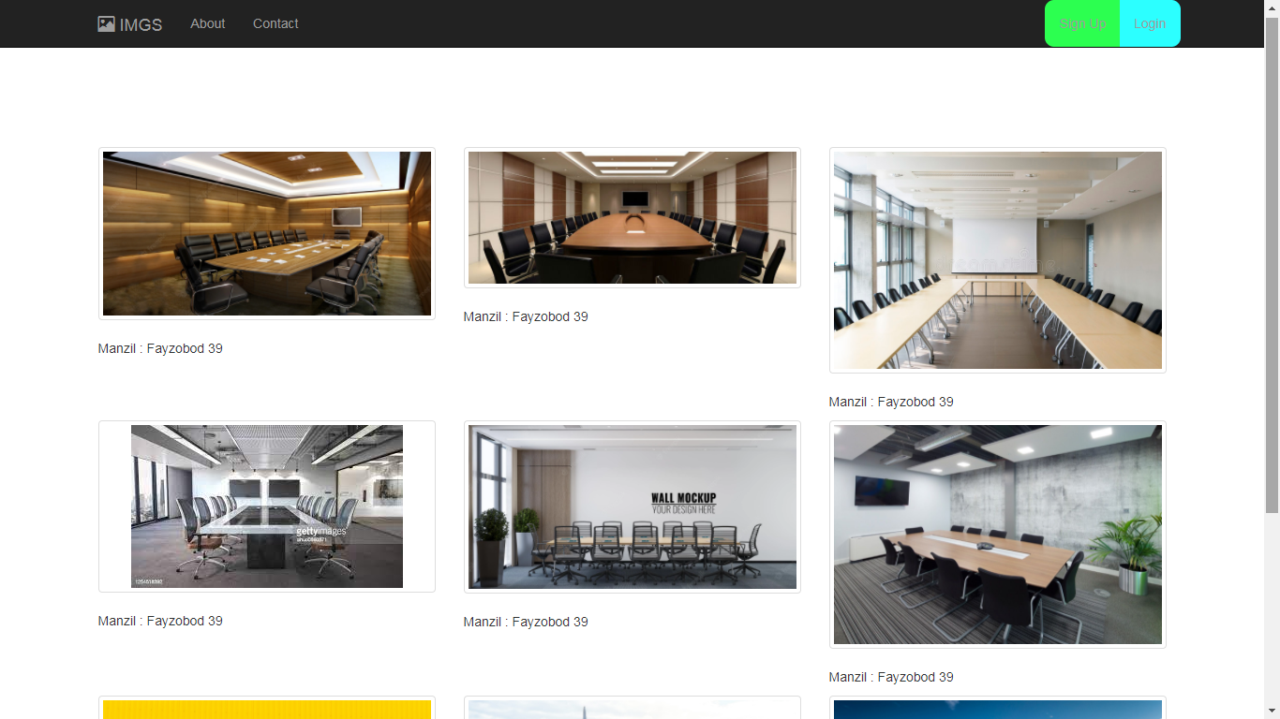

Login:

